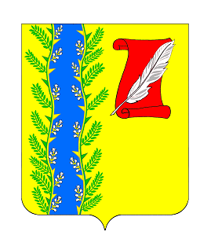
СОВЕТ ПУШКИНСКОГО СЕЛЬСКОГО ПОСЕЛЕНИЯ
ГУЛЬКЕВИЧСКОГО РАЙОНА

РЕШЕНИЕ

___ сессия ____ созыва

от _____________ № ___
с. Пушкинское

О внесении изменений в решение 22 сессии II созыва Совета Пушкинского сельского поселения Гулькевичского района от 26 апреля 2011 года № 2 «О конкурсе на звание «Лучший орган территориального общественного самоуправления Пушкинского сельского поселения Гулькевичского района»

В связи с произошедшими кадровыми изменениями, Совет Пушкинского сельского поселения Гулькевичского района р е ш и л:
1. Внести в приложение № 2 к решению 22 сессии II созыва Совета Пушкинского сельского поселения Гулькевичского района от 26 апреля 2011 года № 2 «О конкурсе на звание «Лучший орган территориального общественного самоуправления Пушкинского сельского Гулькевичского района» следующие изменения:
1) вывести из состава комиссии по подведению итогов конкурса на звание «Лучший орган территориального общественного самоуправления Пушкинского сельского поселения Гулькевичского района Е.В. Полтанову;
2) ввести в состав комиссии по подведению итогов конкурса на звание «Лучший орган территориального общественного самоуправления Пушкинского сельского поселения Гулькевичского района Яковунник Наталью Юрьевну – исполняющего обязанности директора казенного муниципального учреждения «Центр культуры и досуга Пушкинского сельского поселения Гулькевичского района».
2. Контроль за выполнением настоящего решения возложить на депутатскую комиссию Совета Пушкинского сельского поселения Гулькевичского района по социальной политике, здравоохранению, депутатской этике, правам человека, образованию, культуре, спорту и молодежной политике, природных ресурсов, охране окружающей среды, содействию развития сельскохозяйственного производства, по работе с общественными организациями, законности, правопорядку, делам военнослужащих и казачества.
3.рРешение вступает в силу со дня его подписания.

Глава Пушкинского сельского поселения
Гулькевичского района О.В. Смородина

